Школьная библиотека – центр приобщения к чтению

Читайте, и пусть в Вашей жизни не будет ни одного дня, когда бы Вы не прочли бы хотя бы одну книгу.
Паустовский К.

Детское чтение называют сегодня главным резервом развития человеческого потенциала нации. Мировой опыт показывает: надо как можно раньше приобщать ребёнка к книге и чтению.
Детей к чтению приобщают семья, школа, учителя. Важно отметить, что каждый из этих факторов положительно влияет на воспитание любви к книге, если их умело использовать.
Большую роль в становлении читателя играют, школьные библиотеки. Ведь именно они прививают ребёнку любовь к книге, воспитывают бережное отношение к ней.
Библиотека в нашей школе – это не просто пункт выдачи учебников, она является культурным центром, вызывающим у детей интерес к чтению. Мы заинтересовываем своих читателей разными мероприятиями: утренники, викторины, беседы, библиотечные уроки, КВН по разным темам.
В ноябре этого учебного года я, Хорава Римма Бондоевна (зав. библиотекой), защитила проект читательского клуба «Кругозор».
Цель клуба: формирование общей культуры личности обучающихся через активизацию читательского интереса.
Задачи клуба:
1.Организация интеллектуального досуга учащихся.
2.Расширение кругозора учащихся и активизация читательского интереса.
До читательского клуба «Кругозор» мы, разумеется, не сидели без дел. С 2001 года был создан читательский актив под названием «Юные эрудиты». Дети активно принимали участие во всех массовых мероприятиях. Первые активисты учились в 10 классе. Мы вместе решали, по какой теме проводить мероприятия, вместе писали сценарии, что стало результативным для пополнения числа читателей библиотеки. Видя одноклассников на сцене нашего актового зала и восхищаясь их выступлениями, всё больше ребят приходило записываться в библиотеку. Все наши мероприятия проходили на «ура». В этом году выпускаются активисты, которые с 5-го класса трудятся вместе с нами, работниками школьной библиотеки. Вместе с этими детьми мы поработали на славу. Участвовали во всех мероприятиях: школьных, городских, всероссийских. Наша работа неоднократно поощрялась грамотами.
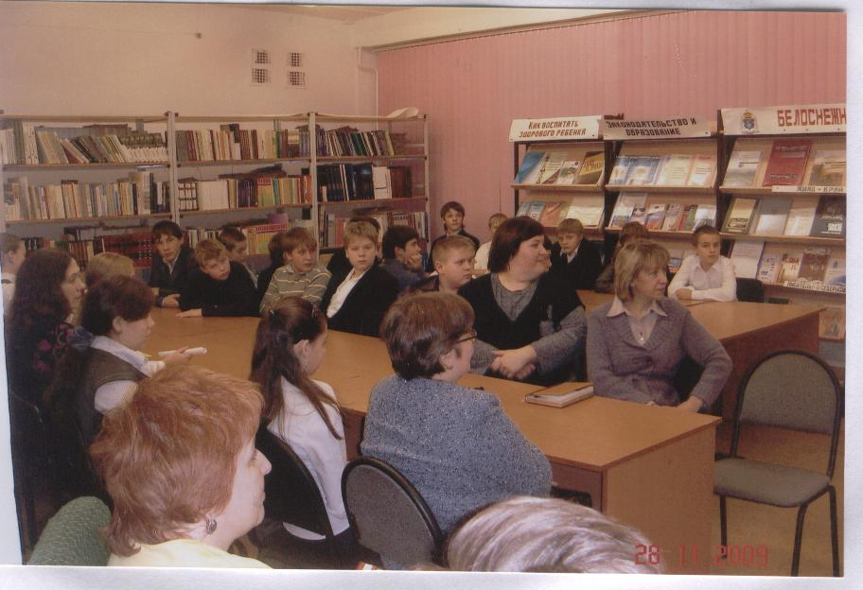
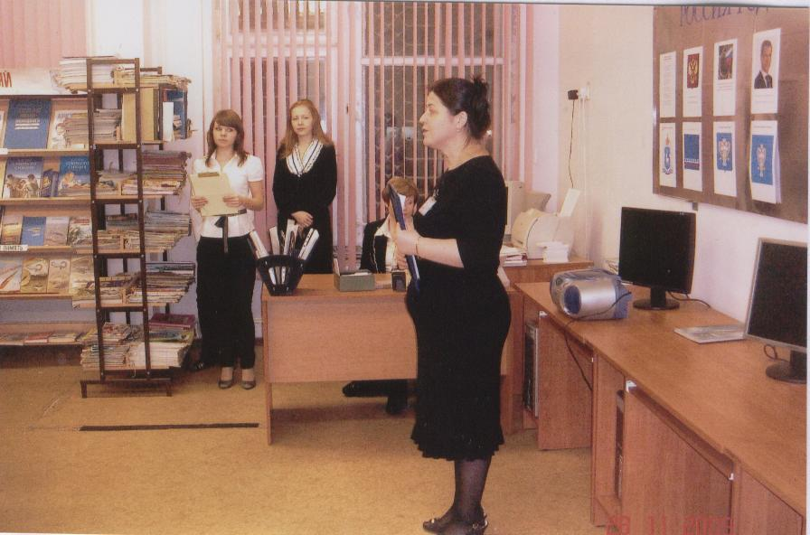
В ноябре совместно с активистами и членами читательского клуба «Кругозор» в библиотеке было проведено открытое мероприятие, посвящённое Дню матери, под названием «Самая прекрасная из женщин – женщина с ребёнком на руках!». Нашими слушателями были ученики 7 б класса и их родители. Всем очень понравилось выступление ребят, некоторые даже заплакали от услышанных теплых слов. Наши гости оставили свои отзывы, выразив свою благодарность.
Отзыв
о мероприятии ко Дню матери
« Сердце матери!»
О, сердце матери! Оно дороже волшебных царств.
Оно нужнее и дороже всех наших богатств.
Восстанешь ли ты против света или
придёт к тебе беда,
Оно поддержит и утешит и не изменит никогда.
Права иль не права ты, а мать всегда с тобой,
Всем сердцем на твою защиту она готова в бой.
О, сердце матери! Вот почему и нет цены ему.
Прошёл музыкально-литературный вечер, посвящённый Дню матери. Мы готовились серьезно, трепетно; с волнением произносили слова признания в любви своим мамам. В глазах присутствующих мам блестели слезинки вперемешку с радостью и восторгом.
Я считаю, что такие совместные мероприятия очень полезны и нам, учащимся, и родителям, отвлекая их от рабочих будней и домашней суеты. Это путь к сближению, взаимопониманию и взаимоуважению.
Быкова Анна 7б класс
Отзыв
о мероприятии ко Дню матери
Мне, маме одного из учеников школы №12 города Новый Уренгой, очень понравилось мероприятие, посвященное Дню матери, на котором я присутствовала. Его организовала Хорава Римма Бондоевна в школьной библиотеке. Проводили мероприятие учащиеся младших и старших классов. Ими были рассказаны замечательные стихи, посвященные мамам, звучали добрые слова в наш адрес, а руководителем была подготовлена проникновенная речь, которая дошла до сердца каждого присутствовавшего человека, после которой у всех выступили слёзы на глазах, так как для каждого из нас мама – это самый родной и близкий человек, о котором можно сказать много тёплых слов. Они и были произнесены учащимися 7 б класса, которые присутствовали и участвовали в данном мероприятии вместе с классным руководителем. Из их уст звучали признания мамам в любви, были прочитаны стихи и произнесены искренние слова. Приглашенные родители изумленно и признательно слушали выступающих.
Такие мероприятия необходимы. Они учат добрым и светлым отношениям.
Горбут Алёна Александровна

Таким образом, судя по отзывам присутствующих открытое мероприятия совместно с родителями «Самая прекрасная из женщин – женщина с ребёнком на руках!» - это ещё один плюс в нашей работе. Проведение мероприятия не являлось нашей основной задачей. Совместно с членами читательского клуба «Кругозор» создали рубрику «Кругозор» на странице библиотечного сайта школы под названием «Новости нашего клуба». Готовим электронный альбом клуба «Кругозор», «Страницы памяти», где будут размешены фотографии наших мероприятий с 2001 года, когда ещё работал библиотечный актив «Юные эрудиты», и до сегодняшнего дня, материалы будут пополняться по ходу работы. Подготовлены статьи для выпуска газеты «Кругозор» по теме «О нас, находчивых», где активисты и члены читательского клуба разместили свои заметки о проведенной работе, а члены читательского клуба рассказывали о своих первых впечатлениях.
Теперь дадим слово редактору стенгазеты «Юные эрудиты».
Команда юных эрудитов
Я, Сарвартдинова Руфина, редактор стенгазеты «Юный эрудит». Свои первые неопытные шаги начала с 2004 года. Благодаря чёткой слаженности и пониманию внутри коллектива, мы выпустили большое количество газет.
Библиотечный актив участвовал во всероссийских конкурсах: «Читатель ХХ1 века» (2007 год), «Дети и книги» (2006 год), «ЛУЧИК» (2007 год). Кроме того, провели всероссийский урок чтения «Книга-лучший друг» (2007 год).
Устраивали мероприятия, соревнования среди учащихся начальных и средних классов.
Находясь среди огромного количества книг, понимаешь, как велик и многогранен русский язык, какие интересные произведения писателей тебя окружают. Все это пробуждает интерес к чтению. Моя речь стала богаче, мне легче и проще выражать свои мысли, входить в контакт с другими людьми.
Особую благодарность хочу выразить Хораве Римме Бондоевне, создателю библиотечного актива. Наш наставник – человек энергичный, добрый, с огоньком в душе. Римма Бондоевна на протяжении многих лет шла с нами рука об руку. Она поддерживала нас в наших неудачах и радовалась нашим победам.
Сарвартдинова Руфина. 11 в класс
МОУ СОШ №12
Несколько слов о празднике, посвященном мамам, хочет сказать самый юный член читательского клуба «Кругозор».
Ты – лучший мой друг.
Привет, маленьким и большим! Я, Давид Кварцхава, озорной мальчуган. Учусь в 3 а классе МОУ СОШ №12 города Новый Уренгой. Я ещё мал, но уже знаю, кем буду, когда стану большим – журналистом. Это моя первая статья и решил я её посвятить самым замечательным людям – мамам. «Почему мамам?» - спросите вы. Да, я не сказал самое главное: я член читательского клуба «Кругозор», самый маленький. Руководитель клуба – моя любимая мамочка - Римма Бондоевна Хорава. Когда она готовилась к проведению мероприятия, посвящённого Дню матери, я предложил свою помощь, и она согласилась. На мероприятии прочитал замечательные слова:
Люблю тебя, мама, за что, я не знаю,
Наверно, за то, что живу и мечтаю,
И радуюсь солнцу и светлому дню.
За что тебя я, родная, люблю?
За небо, за ветер, за воздух вокруг.
Люблю тебя, мама,
Ты – лучший мой друг.
Мероприятие было проведено для учащихся 7 б класса и для их мам. По присутствующим было видно, что им очень понравилось выступление ребят, некоторые даже заплакали от услышанных тёплых слов.
Кварцхава Давид. 3 а класс
МОУ СОШ №12

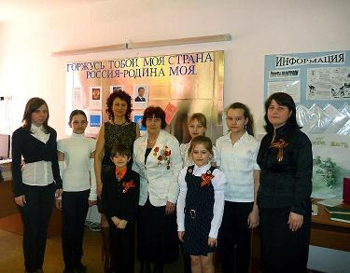
Мы, как и все православные, всегда готовимся к празднику Пасхи, написали сценарий под названием «Пасхальная радость» и провели Светлый праздник, на который были приглашены учащиеся и их родители, служитель церкви нашего города. 6 мая состоялся праздник, посвященный Дню Победы «Подвигу народа жить в веках», на который были приглашены ветераны. Дети вручили им подарки, сделанные своими руками.
Наши заметки печатают в местной газете «Правда, Севера». Недавно опубликована статья - поздравление учителей нашей школы с Годом учителя «Учителями славится Россия» - Так мы выразили свою благодарность нашим педагогам.
Цель нашей работы – воспитывать у школьников культуру чтения, учить осмысленному восприятию печатного слова, текста, чтобы реализовать заложенные в литературе воспитательные и развивающие возможности. Этой же цели посвящено любое библиотечное мероприятие: выставки, беседы, КВН, литературные вечера, библиотечные уроки, литературно-музыкальные композиции, знакомящие с творчеством писателей и их книгами, обзоры литературы.
Наша задача – приобщить детей с ранних лет к чтению, к библиотеке, научить школьников работать с книгой.
Мне кажется, что мы достигли нашей цели. Школьная библиотека сегодня – оживлённое, весёлое, громкоголосое место, где ребята не только читают, но и обсуждают прочитанное, участвуют в литературных спектаклях, оформляют стенгазеты, путешествуют по виртуальному миру с помощью компьютеров, просто общаются.
В заключение мне хочется привести слова Д. Дидро: «Когда перестают читать, тогда перестают мыслить».
Заведующая библиотекой
Хорава Римма Бондоевна.

